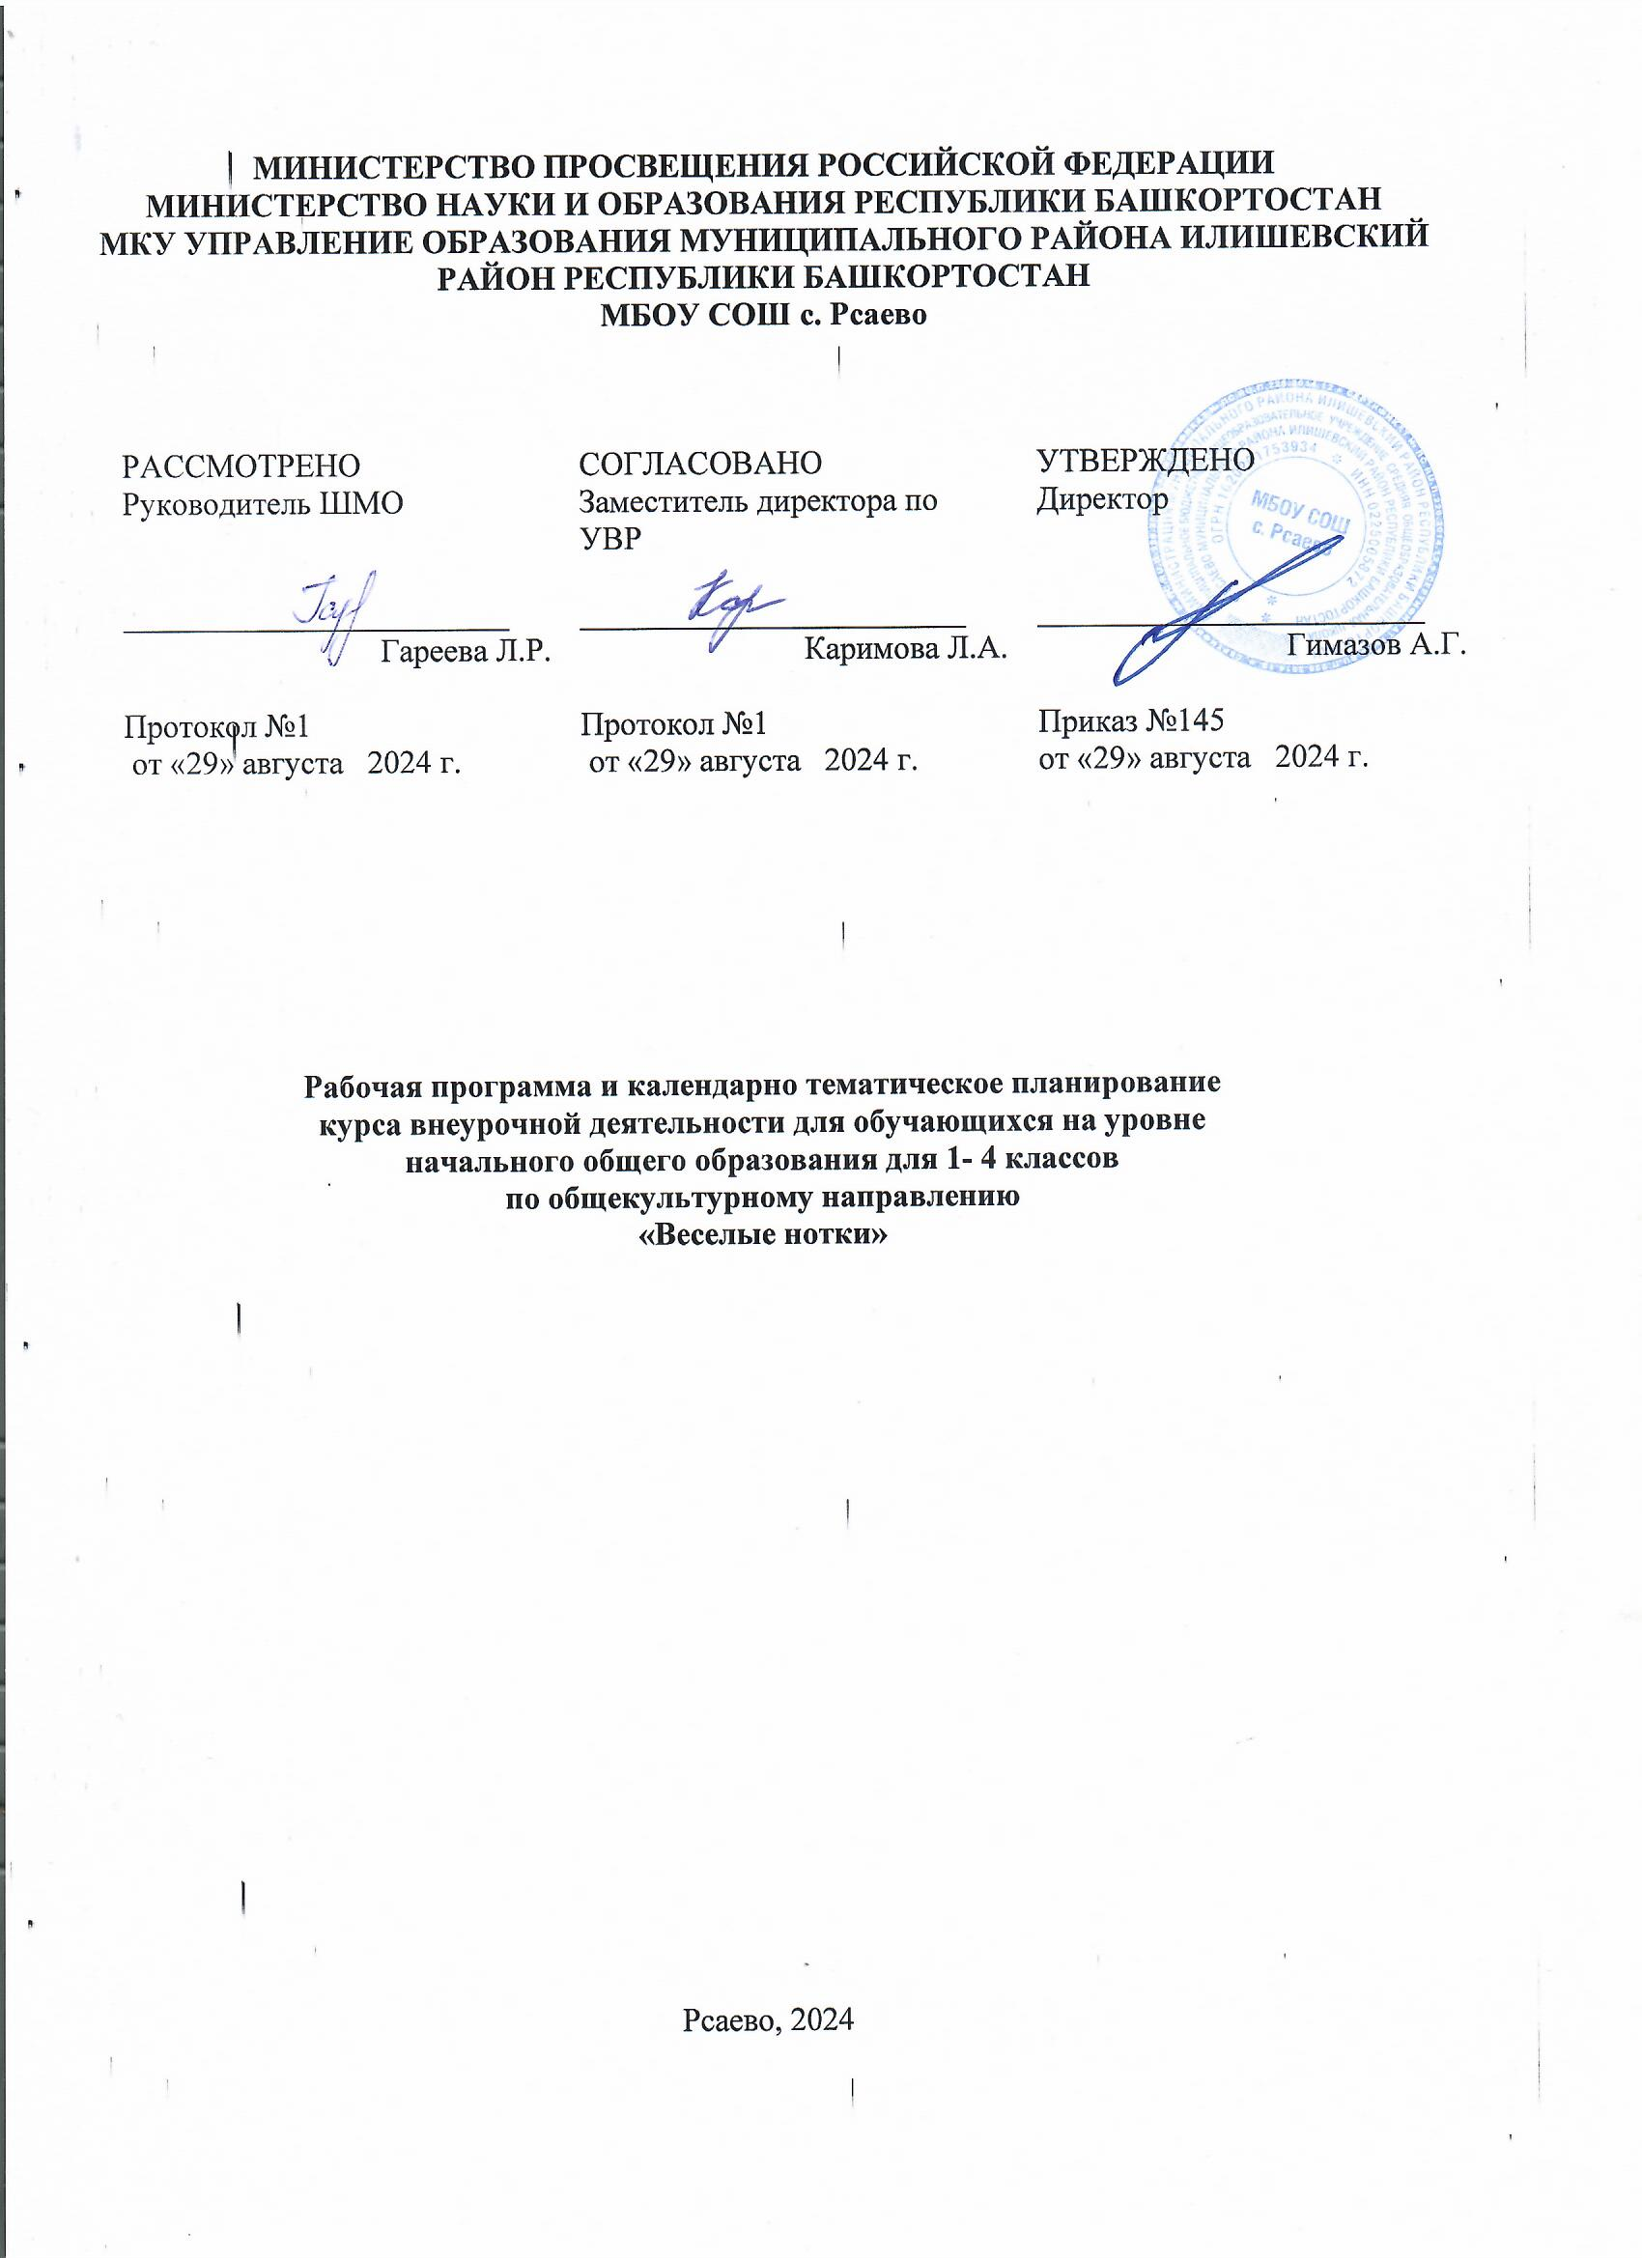
Пояснительная записка
Рабочая программа курса «Весёлые нотки» для 4 класса составлена в соответствии с нормативными документами:
- ФГОС начального общего образования
- Образовательная программа МБОУ СОШ с.Рсаево
Цель: формирование движений, свойственных ритмике; развитие культуры движений под музыку; способность к импровизации и творчеству.
расширение музыкального кругозора, знаний обучающихся о музыкальном творчестве, произведениях народной и авторской музыки, развитие 734 Программа – 03 воображения, способности передавать свои впечатления от прослушивания музыки разных форм и жанровых особенностей, формировать эстетические вкусы и идеалы.
Программа предполагает решение образовательных, воспитательных и развивающих задач с учетом возрастных и индивидуальных особенностей детей:
-обучить основам музыкальной культуры, совершенствовать вокальное мастерство;
-сформировать основы сценической культуры;
-развивать навыки сольного и ансамблевого исполнения;
-развивать творческую активность детей;
-воспитывать эстетический вкус и исполнительскую культуру.
Педагогическая деятельность организуется со следующими принципами:
-концентричность программного материала, содержание программы и способствование музыкальной деятельности;
-системность, доступность содержания занятий для всех желающих;
-предоставление возможности самовыражения, самореализации.
Программа предполагает решение образовательных, воспитательных и развивающих задач с учетом возрастных и индивидуальных особенностей детей. При необходимости допускается корректировка содержания и форм занятий, времени прохождения материала. В силу возрастных особенностей, обучения детей пению необходимо вести систематично, начиная с элементарных приемов освоения вокальных навыков. Занятия начинаются с распевания, которое выражает двойную функцию:
-подготовку голосового аппарата;
-развитие вокально-хоровых навыков и эмоциональной отзывчивости;
Особую роль в формировании вокальной культуры детей играет опыт концертных выступлений. Он помогает преодолевать психологические комплексы – эмоциональную зажатость, боязнь сцены, воспитывает волю и дает детям опыт самопрезентации.
Программа рассчитана на 4 года обучения. Занятия проводятся по 1 часу 1 раз в неделю, 34 часа в год. .
Формы организации вокальной деятельности:
- музыкальные занятия;
- занятия – концерт;
- репетиции;
- творческие отчеты.
Основной формой работы является музыкальное занятие, которое предполагает взаимодействие педагога с детьми и строится на основе индивидуального подхода к ребенку.
Используемые методы и приемы обучения:
- наглядно – слуховой (аудиозаписи)
- наглядно – зрительный (видеозаписи)
- словесный (рассказ, беседа, художественное слово)
- практический (показ приемов исполнения, импровизация)

- частично – поисковый (проблемная ситуация – рассуждения – верный ответ)
- методические ошибки
- методические игры
В ходе реализации программы применяются педагогические технологии известных педагогов – музыкантов: В. В. Емельянова, К. Орфа. Содержание программы и песенный репертуар подбираются в соответствии с психофизическими и возрастными особенностями детей. Таким образом, каждому ребенку предоставляется возможность в соответствии со своими интересами и возможностями выбрать свой образовательный маршрут. При наборе детей специального отбора не предполагается.
Параллельно с учебной деятельностью проходит воспитательный процесс задачами которого являются:
- создание дружного коллектива;
- взаимодействие между детьми, педагогом и родителями;

Результаты освоения курса внеурочной деятельности

Предметные
результаты изучения музыки отражают опыт обучающихся в музыкально-творческой деятельности:
-формирование представления о роли музыки в жизни человека, в его духовно-нравственном развитии;
- знание основных закономерностей музыкального искусства на примере изучаемыхмузыкальных произведений;
- формирование основ музыкальной культуры, в том числе на материале
музыкальной культуры родного края, развитие художественного вкуса и интереса кмузыкальному искусству и музыкальной деятельности;
- овладеют вокально- певческими навыками;

Личностные
результаты отражаются в индивидуальных качественных свойствах
обучающихся, которые они должны приобрести в процессе освоения учебного предмета:
- понимать свой собственный голос и учиться им управлять;
- учиться работать в хоровом коллективе; Обучающийся приобретает морально – нравственную установку:
- чувство гордости за свою Родину, российский народ и историю России, осознание своейэтнической и национальной принадлежности на основе изучения лучших образцов
фольклора, шедевров музыкального наследия русских композиторов.

Метапредметные
результаты характеризуют уровень развития компетенций
обучающихся, проявляющихся в познавательной и практической деятельности:
формирование умения планировать, контролировать и оценивать учебные действия всоответствии с поставленной задачей и условием ее реализации в процессе познания содержания музыкальных образов;

Содержание курса внеурочной деятельности с указанием форм организации ивидов деятельности
Рабочая программа курса внеурочной деятельности «Весёлые нотки» обеспечивает формирование умений певческой деятельности и

совершенствование специальных вокальных навыков: певческой установки, звукообразования, певческого дыхания, артикуляции; навыки следования дирижерским указаниям; слуховые навыки (навыки слухового контроля и самоконтроля за качеством своего вокального звучания). Обучающиеся исполняют произведения в рамках школьных, районных праздников, посвященных разным памятным датам. Обучение учащихся вокалу подчинено личной и общезначимой цели. Каждый год обучения завершается отчетным концертом.
Введение. Владение голосовым аппаратом. Звуковедение. Использование певческих навыков Искусство пения – искусство души и для души.
Музыка в нашей жизни. Роль и место музыкального и вокального искусства.Положительные эмоции как результат воздействия вокала на чувства слушателей и исполнителя. Влияние пения на развитие личности, речи человека.
Как пользоваться природными данными и развивать вокальные способности. Голосообразование – рождение звука. Вибрация и дыхание – основа рождения
звука.
Гортань человека. Способность гортани человека издавать звуки. Четыре режима
звуков: шумовой, грудной – натуральный (детский), фальцетный, свистовой илифлейтовый. Регистровый порог. Механизм перевода регистра.
Звуковедение: гласные и согласные. Фонетика речевых гласных, их пение. Речевой диапазон. Требования к пению гласных.
Пение согласных.

Певческая установка и певческая позиция. Дыхание. Отработкаполученных вокальных навыков.
Опыт пения как экспульсивный акт (экс – наружу), т.е. действия, связанные с выведением наружу – выдувание. Количество воздуха, необходимое для пения. Малое дыхание.
Дыхательная гимнастика.

Распевание
Звук и механизм его извлечения.
Правила вокальных упражнений. Правильное дыхание. Точное интонирование, Четкое произношение. Ровность тембра всех звуков при выполнении упражнений.
Важность работы над звуком. Продолжительность распевки. Требования к организации распевки. Порядок распевки. Использование скороговорки на начало распевки.

Вокальные произведения разных жанров. Манера исполнения. Великие вокалистыпрошлого и настоящего
История вокальных стилей. Классическая музыка. Жанры вокального исполнения: романс, опера, авторская (бардовая) песня, блюз, рок-н-ролл, рок, джаз, современная городская музыка, эстрада, фольклор.

Дикция. Артикуляция
Взаимосвязь речи и пения, как проявлений голосовой активности: общее иотличное. Важность умения говорить правильно в жизни человека.
Восприятие искусства через интонацию. Влияние эмоционального самочувствияна уровень голосовой активности. Тембр певческого и речевого голоса.Дикция и механизм ее реализации.
Артикуляция как работа органов речи (губ, языка, мягкого нёба, голосовых связок) необходимая для произнесения известного звука речи. Переход от гласной к согласной и наоборот.
Механизм перехода от одной гласной к другой. Певческая артикуляция: смешанный тип. Пути развития правильной дикции и грамотной речи.

Проблемы речи в современное время. Иноязычные и сленговые слова и выражения.
3 стадии певческого дыхания: вдыхание, задержка набранного воздуха, выдыхание.Чистая дикция – условие успешного выступления на сцене любого артиста.
Методы самостоятельной работы по овладению голосом, речью, дыханием, необходимым для пения и жизни вне музыки.

Гигиена певческого голоса
Бережное отношение к здоровью как залог вокального успеха.
Болезни горла и носа: насморк, танзилит, фарингит, ларингит и их влияние на голос. Первая помощь голосовым связкам: молчание. Обращение к врачу фониатру по проблемам голоса.

Сценическая культура и сценический образ
Жесты вокалиста: движение рук, кистей, глаз, тела. Должная (правильная) осанка. Соответствие жестов и движений тексту песни и музыки.
Мимика. Выражение лица, улыбка
Владение собой, устранение волнения на сцене.
Песенный образ: своеобразие и неповторимость, манера движения, костюмисполнителя. Роль.
«Репетиция вдохновения»: необходимость, суть и назначение.

Основы нотной грамоты
Элементы сольфеджио как основа пения по нотам.
Ноты как точный и удобный способ записи высоты звуков. Название нот. Ключи. Клавиатура и расположение на ней нот.

Движения вокалистов под музыку
Движения вокалистов на сцене. Элементы ритмики. Танцевальные движения. Эстетичность и сценическая культура. Движения вокалиста и сценический образ.Пластичность и статичность вокалиста.

Вокально-хоровая работа
Регулировочный образ вокалиста. Ансамбль: особенности исполнения вокалистовв составе ансамбля.
Работа вокалиста перед выходом на сцену. Место и роль подготовки к выходу на сцену.

Импровизация
Импровизация: сущность, важность использования в вокальном искусстве. Особенность вокальной импровизации. Эффекты импровизации. Требования к импровизации.

Собственная манера исполнения
Тембр и динамика своего голоса.Многоголосое пение.
Категории песен. Выбор песни: требование к характеристике песни, нюансы песни.Работа с текстом: проговаривание и заучивание текста. Вокальные трудности в работе с песней и пути их устранения.

Режим занятий:
Программа рассчитана на 4 года обучения. Возраст детей от 6 до 10 лет. Занятия проводятся по 0,5 часу 1 раз в неделю. 1 класс – 16,5 ч., 2-4 классы - 17 ч. в год. Образовательный процесс строится в соответствии с возрастными, психологическими возможностями и особенностями ребят, что предполагает возможную корректировку времени и режима занятий.

Формы и методы организации занятий :
- групповая
- индивидуальная
- индивидуально-групповая

Формы проведения занятий:
- творческие встречи5
- концерт
- праздник
- конкурс
- викторина
- занятие игра
- репетиция

Итоговые занятия:
- Концерт
- Праздник
- Конкурс

Формы промежуточной аттестации 1 класс
Праздник « Прощание с 1 классом»

класс
Конкурс патриотических песен « С чего начинается Родина?»

класс
Конкурс патриотических песен « С чего начинается Родина?»

класс
Конкурс патриотических песен « С чего начинается Родина?»

Тематическое планирование 1 класс
Цель: раскрыть певческий голос ребенка через основы вокала, исполнение детскихпесенок, песен из мультфильмов и сказок, русских народных песен и прибауток
№  п/п | Тема |  |  |  | Кол-во  часов
 | Вокально-хоровая работа | - 16,5 час.
1. | Введение. Владение | голосовым аппаратом. Звуковедение.Использование певческих навыков. |  |  | 0,5
2 | Певческая установка . |  |  |  | 0,5
3. | Певческая позиция |  |  |  | 0,5
4. | Дыхание |  |  |  | 0,5
5. | Отработка полученных вокальных навыков |  |  |  | 0,5
6. | Распевание |  |  |  | 0,5
7. | Работа над унисоном |  |  |  | 0,5
8. | Ритмические упражнения |  |  |  | 0,5
9. | Разучивание песен-распевок |  |  |  | 0,5
10. | Вокальные произведения различных жанров |  |  |  | 0,5
11. | Манера исполнения |  |  |  | 0,5
12. | Великие вокалисты прошлого и настоящего |  |  |  | 0,5
13. | Дикция |  |  |  | 0,5
14. | Артикуляция |  |  |  | 0,5
15. | Гигиена певческого голоса |  |  |  | 0,5
16. | Гигиена певческого голоса |  |  |  | 0,5
17. | Сценическая культура |  |  |  | 0,5
18. | Сценический образ |  |  |  | 0,5
19. | Основы нотной грамоты |  |  |  | 0,5
20. | Основы нотной грамоты |  |  |  | 0,5
21. | Музыкальная азбука |  |  |  | 0,5
22. | «до-ре-ми» - из истории нотной грамоты |  |  |  | 0,5
23. | Звукоряд |  |  |  | 0,5
24. | «Песенка про ноты» - разучивание |  |  |  | 0,5
25. | Обобщение темы «Нотная грамота» |  |  |  | 0,5
26. | Движение вокалистов под музыку |  |  |  | 0,5
27. | Вокально-хоровая работа |  |  |  | 0,5
28. | Унисон |  |  |  | 0,5
29. | Канон |  |  |  | 0,5
30. | Закрепление полученных навыков |  |  |  | 0,5
31. | Импровизация |  |  |  | 0,5
32. | Ритмическая импровизация |  |  |  | 0,5
33. | Праздник « Прощание с 1 классом» |  |  |  | 0,5

Тематическое планирование - 2 класс
Цель:формировать у обучающихся основы вокальных умений и навыковчерез усложнение репертуара.
№ п/п | Тема |  |  | Кол-вочасов
Вокально-хоровая работа - 17 час.
1. | Владение голосовым аппаратом. Звуковедение. |  |  | 0,5
2 | Жанры вокальной музыки |  |  | 0,5
3. | Знакомство с произведениями различных жанров |  |  | 0,5
4. | Манера исполнения |  |  | 0,5
5. | Великие вокалисты прошлого и настоящего |  |  | 0,5
6. | Овладение собственной манерой исполнения |  |  | 0,5
7. | Тембр |  |  | 0,5
8. | Выявление собственных тембральных красок |  |  | 0,5
9. | Средство музыкальной выразительности – тембр |  |  | 0,5
10. | Дыхание |  |  | 0,5
11. | Артикуляция |  |  | 0,5
12. | Вокально-хоровая работа |  |  | 0,5
13. | Ритмика |  |  | 0,5
14. | Движения вокалиста под музыку |  |  | 0,5
15. | Гигиена певческого голоса |  |  | 0,5
16. | Гигиена певческого голоса |  |  | 0,5
17. | Сценическая культура |  |  | 0,5
18. | Основы нотной грамоты |  |  | 0,5
19. | Основы нотной грамоты |  |  | 0,5
20. | Музыкальная азбука |  |  | 0,5
21. | Из истории нотной письменности |  |  | 0,5
22. | Звукоряд |  |  | 0,5
23. | Пение звукоряда. Канон |  |  | 0,5
24. | «До-ми-солька» - разучивание песни |  |  | 0,5
25. | Нотная азбука |  |  | 0,5
26. | Обобщение темы «Нотная азбука» |  |  | 0,5
27. | Вокально-хоровая работа |  |  | 0,5
28. | Дикция |  |  | 0,5
29. | Канон |  |  | 0,5
30. | Многоголосие |  |  | 0,5
31. | Импровизация |  |  | 0,5
32. | Многопрофильные вариации |  |  | 0,5
33. | Собственная манера исполнения. Движения под музыку |  |  | 0,5
34. | Конкурс патриотических песен « С чего начинается Родина?» |  |  | 0,5

Тематическое планирование - 3 класс
Цель: продолжить формирование у обучающихся основы вокальных умений и навыков через усложнение репертуара, использование голосовых импровизаций, пунктирного ритма.
№п/п | Тема |  |  | Кол-вочасов
Вокально-хоровая работа - 17 час.
1. | Владение голосовым аппаратом. Звуковедение. |  |  | 0,5
2 | Использование певческих навыков |  |  | 0,5
3. | Жанры вокальной музыки |  |  | 0,5
4. | Жанры вокальной музыки |  |  | 0,5
5. | Великие вокалисты прошлого |  |  | 0,5
6. | Великие вокалисты нашего времени |  |  | 0,5
7. | Собственная манера исполнения |  |  | 0,5
8. | Исполнение вокального произведения |  |  | 0,5
9. | Сценическая культура |  |  | 0,5
10. | Дыхание |  |  | 0,5
11. | Певческая позиция |  |  | 0,5
12. | Знакомство с многоголосным пением |  |  | 0,5
13. | Отработка полученных вокальных навыков |  |  | 0,5
14. | Вокально-хоровая работа |  |  | 0,5
15. | Нотная грамота |  |  | 0,5
16. | Пение по нотам |  |  | 0,5
17. | Дикция |  |  | 0,5
18. | Расширение диапазона голоса |  |  | 0,5
19. | Ритмика |  |  | 0,5
20. | Ритмика. Ритмическая импровизация |  |  | 0,5
21. | Движения под музыку |  |  | 0,5
22. | Постановка танцевальных движений |  |  | 0,5
23. | Сценический образ |  |  | 0,5
24. | Вокально-хоровая работа |  |  | 0,5
25. | Вокально-хоровая работа |  |  | 0,5
26. | Пение унисон, а капелла |  |  | 0,5
27. | Вокально-хоровая работа |  |  | 0,5
28. | Вокально-хоровые навыки в исполнительском мастерстве |  |  | 0,5
29. | Унисон. Многоголосие |  |  | 0,5
30. | Гигиена певческого голоса |  |  | 0,5
31. | Гигиена певческого голоса |  |  | 0,5
32. | Работа над сценическим образом |  |  | 0,5
33. | Работа над сценическим образом |  |  | 0,5
34. | Конкурс патриотических песен « С чего начинается Родина?» |  |  | 0,5

Тематическое планирование - 4 класс
Цель: через исполнение популярных произведений с обязательной голосовой импровизацией способствовать формированию позиции обучающегося в мире искусства и вокала, совершенствованию исполнительского мастерства.
№п/п | Тема |  |  | Кол-во часов
Вокально-хоровая работа - 17 час.
1. | Звуковедение |  |  | 0,5
2. | Музыкальные жанры |  |  | 0,5
3. | Жанры вокальной музыки |  |  | 0,5
4. | Собственная манера исполнения |  |  | 0,5
5. | Сценическая культура |  |  | 0,5
6. | Великие вокалисты 19 века (Сопрано) |  |  | 0,5
7. | Великие вокалисты 20 века (Тенор,бас) |  |  | 0,5
8. | Выявление индивидуальных красок голоса |  |  | 0,5
9. | Тембр |  |  | 0,5
10. | Дыхание |  |  | 0,5
11. | Артикуляция |  |  | 0,5
12. | Вокально-оровая работа |  |  | 0,5
13. | Ритмика |  |  | 0,5
14. | Движения под музыку |  |  | 0,5
15. | Гигиена певческого голоса |  |  | 0,5
16. | Сценическая культура |  |  | 0,5
17. | Сценическая культура |  |  | 0,5
18. | Сценический образ |  |  | 0,5
19. | Ритмическая импровизация |  |  | 0,5
20. | Основы нотной грамоты |  |  | 0,5
21. | Нотная азбука |  |  | 0,5
22. | Звукоряд |  |  | 0,5
23. | Пение звукоряда каноном |  |  | 0,5
24. | Из истории нотной грамоты |  |  | 0,5
25. | Гвидо Арецкий – создатель нотной грамоты |  |  | 0,5
26. | Обобщение темы «Нотная грамота» |  |  | 0,5
27. | Движение вокалистов под музыку |  |  | 0,5
28. | Сценическая импровизация |  |  | 0,5
29. | Вокально-хоровая работа |  |  | 0,5
30. | Унисон |  |  | 0,5
31. | Канон |  |  | 0,5
32. | Многоголосие |  |  | 0,5
33. | Собственная манера исполнения |  |  | 0,5
34 | Конкурс патриотических песен « С чего начинается Родина?» |  |  | 0,5

